Работа в материале ФГТ (прикладное)
2 класс
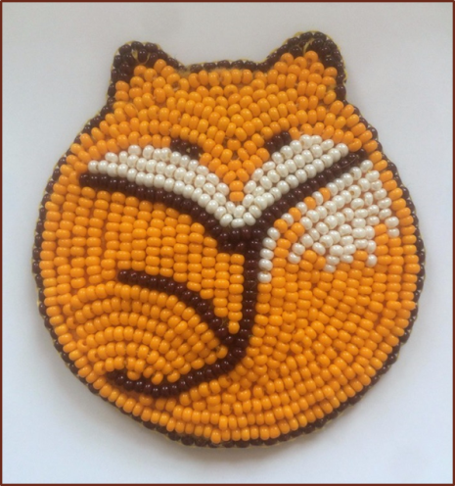
Тема: Художественная вышивка бисером
«лиса»
Цель задания: Познакомить обучающихся с искусством вышивки бисером.
Формировать специальные знания и практические умения при работе с бисером.
Воспитать художественный вкус.
Развить творческую активность, самостоятельность, способности учащихся решать творческие задачи.

Учебные задачи:
Знакомство детей с историей и традициями вышивки бисером.
Обсуждение идеи и образа лисы (использование методического материала ), создание эскиза .
Изготовление шаблонов , перенос на фетр.
Вышивка бисером на фетре.
Закрепление нитей с изнаночной стороны клеем.
Оформление изнанки изделия.
Материалы: Бисер, стеклярус, пайетки .Фетр цветной. Картон , карандаш , клей ПВА.Нити в тон фетра, иглы бисерные.Экокожа.
Фотографии выполненных работ переслать ВКонтакте, WhatsApp
(по согласованию с преподавателям)

